OTTO AKKU-PISTOLE HPS-6T

OTTO-CHEMIE

Eigenschaften

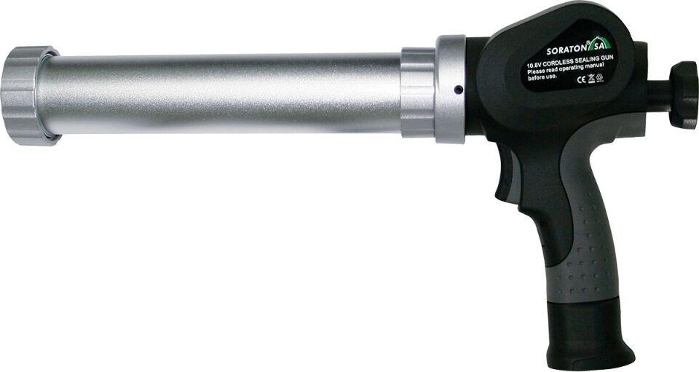

GTIN:

4030574075407

HAN:

6517011

Spannung

10,8

Breite (mm)

140,00

Höhe (mm)

280,00

Länge (mm)

560,00

Akkukapazität (Ah)

1,50

Gewicht (kg)

2,44

Schubkraft (N)

5.000,00